source /etc/profile

sudo chmod 777 /etc/zookeeper/conf_example/zoo.cfg

sudo chmod 777 /etc/zookeeper/conf_example/myid

sudo apt-get update

1. sudo apt-get install zookeeper

2. whereis zookeeper

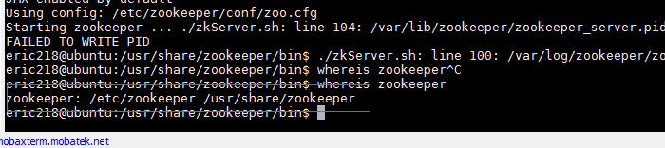

3.cd /usr/share/zookeeper/bin/

4. 权限不够 去sudo su

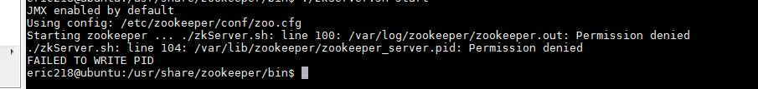

5. ./zkServer.sh start

/usr/share/zookeeper/bin/zkServer.sh start

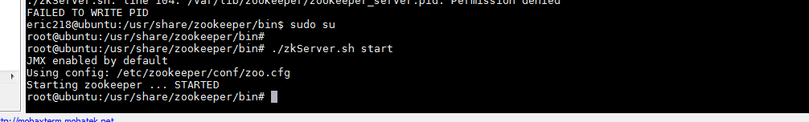

6.jps ，source /etc/profile

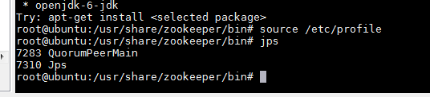

7.修改2个配置文件

zoo.cfg

myid

8.测试 ，集群起来了才能测试

/usr/share/zookeeper/bin/zkCli.sh -server 192.168.75.133:2181

9.看节点属性:

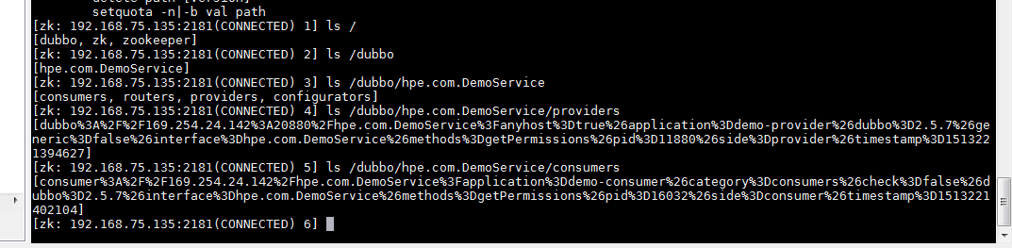

consumer%3A%2F%2F169.254.24.142%2Fhpe.com.DemoService%3Fapplication%3Ddemo-consumer%26category%3Dconsumers%26check%3Dfalse%26dubbo%3D2.5.7%26interface%3Dhpe.com.DemoService%26methods%3DgetPermissions%26pid%3D16032%26side%3Dconsumer%26timestamp%3D1513221402104

转码:

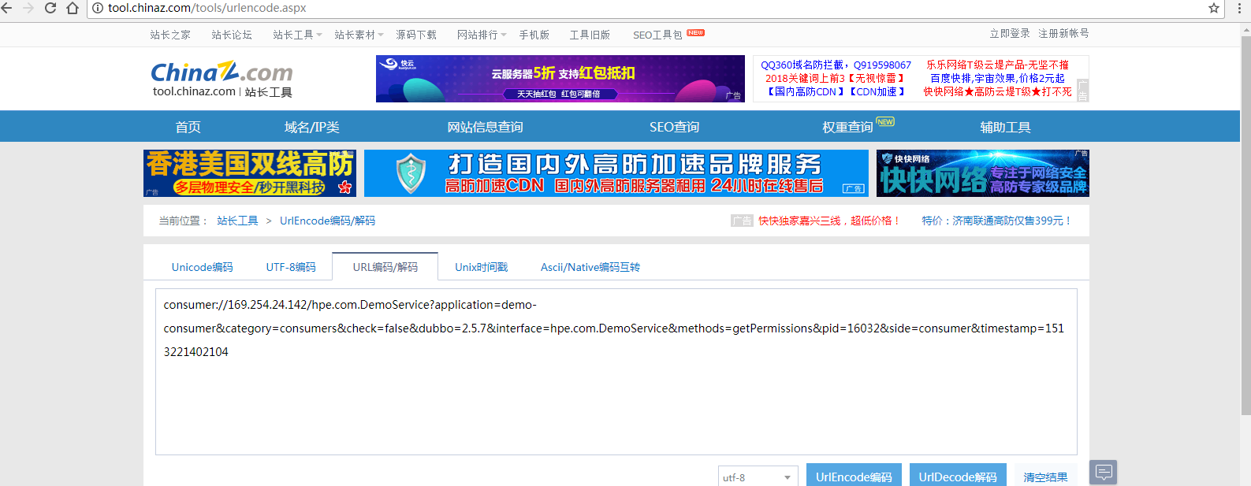

1. 显示根目录下、文件： ls / 使用 ls 命令来查看当前 ZooKeeper 中所包含的内容

2. 显示根目录下、文件： ls2 / 查看当前节点数据并能看到更新次数等数据

3. 创建文件，并设置初始内容： create /zk "test" 创建一个新的 znode节点“ zk ”以及与它关联的字符串

4. 获取文件内容： get /zk 确认 znode 是否包含我们所创建的字符串

5. 修改文件内容： set /zk "zkbak" 对 zk 所关联的字符串进行设置

6. 删除文件： delete /zk 将刚才创建的 znode 删除

7. 退出客户端： quit

8. 帮助命令： help